



Gilda degli insegnanti
Gilda degli insegnanti

SCUOLA

Firenze Firenze Firenze Firenze
Corteo in difesa della scuola

Lunedì 13 ottobre 2008

Ritrovo P.zza SS. Annunziata ore 21:00
Arrivo P.zza della Signoria

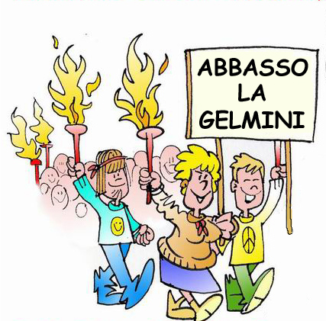
Personale della scuola,
Difendiamo
la scuola…
genitori, Enti Locali e…
cittadini tutti…
scendiamo in piazza
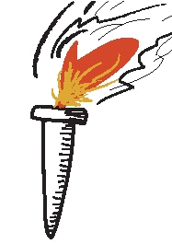
a sostegno della scuola pubblica !!!
al taglio del tempo scuola
NO
al taglio del personale
NO
agli investimenti sulla qualità
SI
alla scuola dell’integrazione
SI
al rinnovo del contratto
SI

